南 京 市 救 助 管 理 站
用电、燃气安全管理

会

议

材

料

2024年7月

目 录

南京市救助管理站用电安全管理规定 1
南京市救助管理站用电安全管理做法 19
南京市救助管理站配电房应急预案 21
南京市救助管理站燃气安全规定 28
南京市救助管理站燃气安全管理做法 36
南京市救助管理站燃气事故应急预案 40

南京市救助管理站用电安全管理规定

一、办公用电安全
（一）工作人员负责做好本人使用用电设备的安全管理工作；

（二）生活工作中发现电器电路故障，及时向行政科报修，并填写《日常维修记录表》（附表1），及时通知到单位所有人员，防止触电事故；
（三）电源插座、插排等附近禁止放置、覆盖易燃物品；
（四）每天下班后对电脑、打印机、空调、饮水机等用电设备进行检查，确保所有用电设备全部关闭；
（五）办公室、食堂、值班室等涉及用电场所严格执行“人走电断”规定。人员离开用电场所或电器设备不使用时，应当切断工作场所的电源；
（六）严禁私拉电源，严禁使用违章违规电器。

二、电动自行车用电安全
（一）为规范电动自行车（含电动三轮车）的管理，给职工电动自行车的充电提供方便，确保电动自行车的充电安全，特制定本规定；
（二）行政科负责电动自行车充电处的管理与维护，安保科负责日常监管；
（三）本充电处只限本站内部职工使用。站免费向职工提供充电设施和场所，因此职工充电时应爱护公司财产，遵守充电操作规程，发现站充电设施故障要及时报行政科，派电工维修，职工车辆的充电等安全故障、车辆停放安全保护措施由职工自行负责；
（四）电动自行车按秩序停放充电，充电时长不得超过4小时。对于电动自行车停放，要求职工按顺序摆放，留有人员进出的通道，严禁将电动自行车停放在停车棚以外的区域，同时严禁将电动自行车停放在室内、充电；
（五）因充电时间过长，充电器、电瓶、线路陈旧老化、电动自行车倾倒等原因而引起的火灾及其他伤害，造成他人人身伤害、经济损失或本单位经济损失等问题的由车辆所属员工负责；
（六）充电方法：充电时应先将充电器三相插头与车体插孔连接，然后再将充电器另一端双向插头连接于充电处的插座上。如果反方向操作，接口处可能打火，绝缘体烧焦后可能造成短路，引发火灾及人身伤害事故；
（七）本充电处只限电动自行车充电。未经允许不得私自更改线路、插座和开关，严禁一座多充现象。对于不按照规定在站充电设施上充电的，一经查实，经济处罚50元，同时追究科室负责人管理失职的责任，对举报乱充电的人，给予20元奖励；
（八）员工每天对充电电动自行车进行安全状态确认，对充电器、插座、插头、线路进行检查，坚持做到多闻、多看、防止线路过热引发事故。保安负责充电处日常安全检查，并填写《电动自行车充电处防火巡查记录》（附表2），发现异常情况当即处理，处理不好的及时向安保科领导汇报；
（九）严禁雨雪、大雾、潮湿天气充电，充电器应放置在远离火源处，禁止将衣物、护膝等可燃物放置在电动自行车上；
（十）充电区域配备消防设施器材，4具4KG干粉灭火器、6具悬挂式干粉灭火器、6处喷淋头，单位电工每月定期巡查、检查灭火器是否有效、检查充电区域是否存在安全隐患；
（十一）充电处配备的专用消防器材未经允许不得随意挪动；
（十二）站将不定期组织抽查，如发现有违反本管理办法的，追究违章职工和管理部门责任。

三、临时用电安全
（一）为确保救助管理站的安全生产，加强临时用电安全管理，避免人身触电、火灾爆炸及各类电气事故，做到安全用电、规范用电，特制定本规定。
（二）本规定适用于救助管理站范围内在施工、生产、检维修等作业中，临时使用不大于380V的低压电力系统。
（三）临时用电审批管理
1.救助管理站内部的临时用电，由用电作业部门负责人实施风险分析，落实安全措施，确定现场安全监护人员，填写《临时用电作业安全许可证》，经行政科负责人审批同意后，由配电房安排专职电工人员负责接、拆电源线，非电工人员不得私自接、拆电源线；
2.外来施工单位需临时用电作业时，作业单位负责人对作业进行风险分析，落实安全措施，确定现场安全监护人员，填写《临时用电作业安全许可证》，向行政科提出用电申请，经行政科负责人安排专业电工开始检查、安装用电线路和用电设备，安装完毕由配电房、安保科负责人进行审查确认，签批许可后方可实施作业；
3.临时用电作业需要延时使用时，必须向行政科、配电房申请临时用电作业的延时使用，经批准后方可实施。
（四）临时用电的管理
1.许可证管理
（1）《临时用电作业安全许可证》一式二份：作业单位、安保科各持一份。作业完成后，监护人将作业证交安保科存档；
（2）临时用电作业因故取消，由原批准人取消《临时用电作业安全许可证》，并告知各相关方；
（3）《临时用电作业安全许可证》保存期为二年。
2.作业前安全管理要求
（1）作业单位现场负责人应结合作业活动内容和现场环境，对作业内容、作业环境、作业人员资质、用电设备、供电线路等方面进行风险辨识，制定相应的安全措施，并填入《临时用电作业安全许可证》；
（2）作业单位现场负责人应对作业人员进行安全教育和安全技术交底，告知作业中存在的风险、现场环境和作业安全要求，以及作业中可能遇到意外时的处理和救护方法；
（3）作业单位现场负责人应对作业人员的资格和身体状况进行检查。对患有职业禁忌症（如色盲、癫痫病、精神疾病等）、饮酒、患病等不适于临时用电作业的人员，不得进行临时用电作业；
（4）作业人员正确辨识和使用相应的劳动保护用品；
（5）安装、巡检、维修或拆除临时用电线路的作业，应由具备相应资质和能力的电工进行，并应有人监护；
（6）临时用电电源应安装漏电保护器，在每次使用之前应利用试验按钮进行测试。临时用电线路应设置过载、短路保护开关，并设置接地保护，使用前应检查电气装置和保护设施是否良好；
（7）各配电箱均设接地装置，接地电阻小于4Ω，所有电器设备金属外壳用专用保护零线连接施工现场的电力系统，严禁用大地作地线或零线，专用保护零线不得装设开关或加装熔断器。保护零线必须采用绝缘导线。PE线上严禁装设开关或熔断器，严禁通过工作电流，且严禁断线；
（8）爆炸危险区域的临时用电线路和电气设备的设计与选型应符合有关防爆、防粉尘规范的等级要求；
（9）配电箱、开关箱应装设端正、牢固。固定式配电箱、开关箱的中心点与地面的垂直距离应为1.4～1.6m。移动式配电箱、开关箱应装设在坚固、稳定的支架上。其中心点与地面的垂直距离宜为0.8～1.6m；
（10）对配电箱进行检修、检查时，必须将前一级相应的电源开关分别断开，并悬挂有人工作的标识牌，严禁带电作业；
（11）临时用电线路的保护开关型号和熔丝（片）规格应符合安全用电要求，不得用其他金属丝代替熔丝。
3.作业中安全管理要求
（1）送电、停电程序
送电操作顺序为：总配电箱—分配电箱—开关箱（上级过载保护电流应大于下级）。停电操作顺序为：开关箱—分配电箱—总配电箱（出现电气故障的紧急情况除外）。
施工现场停止作业1小时以上时，应将动力开关箱断电上锁。
（2）作业过程中，作业人员、监护人、电气专业人员之间应保持良好信息沟通，发现问题应及时沟通和处理。用电作业过程中，作业人员、监护人不得离开现场。
（3）临时照明应满足所在区域安全作业亮度、防爆等级、防尘、防水、防震等要求；在潮湿和易触及带电体场所的照明电源电压不得大于24V，在特别潮湿场所、导电良好的地面、锅炉或金属容器内的照明电源电压不得大于12V；照明灯具的金属外壳必须与PE线相连接，照明开关箱内必须装设隔离开关、短路与过载保护电器和漏电保护器。
（4）使用移动工具、手持工具等用电设备应有各自的电源开关，必须实行“一机一闸”制，严禁“一闸多控”。
（5）使用手持电动工具时，其金属外壳必须接地或接零，使用人员应戴绝缘手套，穿绝缘鞋或站在绝缘垫上作业。
（6）室外的临时用电配电箱应设有安全锁具，有防雨、防潮措施。遇到强雷雨天气，应暂停临时用电作业。
（7）临时用电线路架空时不能采用裸线，装置内不得低于2.5米，穿越道路不得低于6米；横穿道路时要有可靠的保护措施，严禁在树上或脚手架上架设临时用电线路。
4.作业后安全管理要求
（1）临时用电作业结束，由配电房电气专业人员停止供电，确认现场无隐患，并负责接、拆电源线，严禁私自接、拆电源线。
（2）作业人员负责清理物品，现场恢复原状。监护人、作业负责人签字关闭《临时用电作业安全许可证》，作业人员撤离作业场所。

四、配电房用电安全

（一）一般规定
1.值班人员必须遵守配电房的各项规章制度；
2.值班人员必须准时上下班，不得无故迟到、早退，有事必须提前一天向上级请假；
3.非有关人员，未经领导批准或陪同不得进入值班室和操作电气设备。外来人员参观和学习，须经有关领导批准。进出配电房一律登记；
4.值班人员要严守工作岗位，巡视变配电设备。进出配电房必须随手将门锁好；
5.严禁在配电房内聚众赌博，高声喧哗；
6.每天交接班前应把配电房内的设备、环境打扫干净，打扫时要加强排风使室内保持干净；
7.不得在配电房内煮食物及存放食物和易燃器，值班人员不得在配电房内吃饭；
8.配电房内的专用工具只能在站内使用，严禁借出给他人使用。在交接工作时做好安全用具的交接手续。

（二）消防安全管理制度
1.配电房应张贴“闲人免进”标志，控制无关人员进入。如工作需要，应经电工同意后方可进入；
2.电工要持证上岗，按规定穿戴好劳动防护用品。要坚守岗位，勤检查，勤巡视，及时排除异常情况，避免发生短路、断电、火灾等事故；
3.工作人员要严格遵守岗位安全消防制度和安全运行规程，禁止在岗位内喝酒、吸烟、娱乐、睡觉等，严禁擅离职守，认真履行职责。坚持巡回检查制度，做好设备运行登记和工作记录；
4.配电房内不得堆放杂物及与工作无关的物品，严禁堆放可燃物品和存放易燃易爆物品；
5.坚持每年春秋季定期对变压器、开关柜、配电柜等进行清扫；
6.安装、维修电器设备和线路时，要在电闸悬挂“有人操作、严禁合闸”的标志牌，严格执行安全操作规程；
7.应按规定正确填写倒闸操作记录；
8.经常检查配电房通往室外的挡鼠板是否插好，经常检查墙体、门窗和通风处的防护网是否严密，有无孔洞、缝隙，防止飞鸟、小动物进入造成短路，引起事故。电缆沟内应定期投放鼠药；
9.熟知消防报警程序及配电房消防器材存放位置和使用方法，严禁将消防器材挪作他用。保证消防器材处于完好有效战备状态；
10.保证应急照明装置正常运行。保证安全防护用品用具处于完好合格状态；
11.配电房出现故障，应立即向负责人报告；并采取相应安全措施，确保人员安全。
（三）日常巡视检查制度
1.行政科应每天对配电房进行检查，并填写《配电房巡查记录表》（附表3）；
2.交接班时应双方共同巡视，当值班中巡视至少一次；
3.巡视检查要以高压部分及重点设备为主，但不能放过低压部分与一般设备的细微变化；
4.巡视时不得对设备进行任何操作和工作，并且禁止接触高压电气设备的绝缘部分；
5.巡视电器设备时，人体与带电导体间的距离应大于安全距离。10KV以下高压安全距离为0.7M；
6.进入高压室内巡视检查时，应随手将门关好，防止小动物入内；
7.巡视设备时，要精力集中，认真、仔细，并及时分析设备运行情况，做好记录。

（四）交接班管理制度
1.为确保配电设备的安全、可靠运行，参照《变电所运行管理制度》，特制定本制度。
2.值班人员应按照现场交接班制度的规定进行交接，并填写《配电房值班表》（附表4）。在未到交接班时间、未办完全部交接手续前，不得擅离职守。
3.在以下情况下，不得进行交接班：
（1）当班期间发生配电线路或设备事故；
（2）交接时发生配电线路或设备事故；
（3）正进行配电线路或设备的处理；
（4）正在进行停送电操作；
（5）交接时发生影响设备安全运行的其它异常情况，需要原当班人员协助处理；
（6）电气工作负责人命令暂停交接班。
4.交接班的内容：
（1）系统运行方式；
（2）本配电房设备运行方式；
（3）设备异常情况；
（4）缺陷处理情况；
（5）事故处理情况；
（6）倒闸操作及未完成的操作指令；
（7）设备检修、试验情况、包括安全措施的布置、使用的接地线的编号及位置、工作票的使用情况。
5.交接时，要严肃认真，不得轻率。
6.交接内容要全面，不得遗漏。
7.交接双方对现场设备状况进行检查，核对交接内容与现场实际是否相符。
8.交接完毕后，双方值班负责人在运行记录簿上签字，并注明交接的确切时间。
9.交接完毕后，交班人员应尽早离开值班现场。
五、配电房安全操作规程
1.值班电工必须具备必要的电工知识，熟悉安全操作规程，熟悉供电系统和配电房各种设备的性能和操作方法。并具备在异常情况下采取措施的能力。
2.值班电工要有高度的工作责任心，严格执行值班巡视制度，安全用具及消防设备管理制度和出入制度等各项制度规定。
3.不论高压设备带电与否，值班人员不得单人移开或越过遮栏进行工作。若有必要移动遮栏时，必须有监护人在场，并符合设备不停电时的安全距离。
4.巡视配电装置，进出配电房，必须随手将门锁好。
5.与供电单位或用户（调度员）联系，进行停、送电倒闸操作时，值班负责人必须复核无误，并将联系内容和联系人姓名做好记录。
6.停电拉闸必须按照负荷开关、负荷侧刀闸、母线侧刀闸的顺序依次操作。
7.高压设备和大容量低压总盘上的倒闸操作，必须由两人执行，并由对设备更为熟悉的一人担任监护人。
8.带电装卸熔断器时，应戴防护眼镜和绝缘手套，必要时使用绝缘夹钳，并站在绝缘垫上。
9.施工和检修需要停电时，值班人员应按照工作票要求做好安全措施，包括停电、验电、装设遮栏和悬挂标示牌，并同工作负责人现场检查确认无电，并交代附近带电设备位置和注意事项，然后双方办理开工许可签证，方可开始工作。
10.工作结束时，工作人员撤离，工作负责人向值班人员交代清楚，并共同检查，然后办理工作终结签证后，值班人员方可拆除安全措施，恢复送电。在未办理工作终结手续前，值班人员不准合闸送电。
11.高压设备停电工作时，距离工作人员工作中正常活动范围小于0.35米必须停电。距离大于0.35米但小于0.7米，必须在与带电部位不小于0.35米的距离处设牢固的临时遮栏，否则必须停电。带电部分在工作人员的后面或两侧无可靠措施也必须停电。
12.停电时必须切断各回路可能来电的电源。不能只拉开负荷开关进行工作，而必须拉断刀闸，使各回路至少有一个明显的断开点。
13.验电时必须用电压等级合适并且合格的验电器，在检修设备时进出线两侧分别验电。验电前应先在有电设备上试验证明验电器良好。高压设备验电必须戴绝缘手套。
14.当验明设备确已无电后，应立即将检修设备导体相互短路并接地。对可能送电至停电设备的各方面或可能产生感应电压的部分都要装设接地线。接地线应用多股裸软铜线，截面积不得小于25平方毫米。接地线必须使用专用的线夹固定在导体上，拆除时的顺序与此相反。装拆接地线都应使用绝缘手套。装拆工作必须由两人进行。不许检修人员自行装拆和变动接地线。接地线应编号并放在固定地点。装拆接地线应做好记录，并在交接班时交代清楚。
15.在电容器回路上工作时必须将电容器放电，放电后接地。
16.在一经合闸即可送电到工作地点开关的刀闸把手都应悬挂“有人工作，禁止合闸”的标示牌。工作地点两旁和对面的带电设备遮栏上和禁止通行的过道悬挂“止步，高压危险”的标示牌。
17.线路或用户检修要求停电时，值班人员应采取安全措施，然后通知对方负责人开始工作并进行登记。工作结束后必须接到原负责人通知方可恢复送电。严禁约时停、送电。
18.在带电设备附近工作时，必须设专人监护。带电设备只能在工作人员的前面或一侧，否则应停电进行。
19.低压回路停电检修时应断开电源，取下熔断器。并在刀闸操作手柄上挂“禁止合闸，有人工作”的标示牌。
20.低压设备带电工作时，应设专人监护。工作中要戴安全帽，穿长袖衣服，戴绝缘手套，使用有绝缘柄的工具，并站在干燥的绝缘物上进行工作。相邻的带电部分应用绝缘材料隔开。严禁使用锉刀、金属尺和带有金属物的毛刷、毛掸等工具。
21.在带电的电流互感器二次回路上工作时，要严防电流互感器二次侧开路产生高电压。断开电流回路时，必须使用短路线在电流互感二次端子上短路。严禁用导线缠绕。工作中不得将回路的永久接地点断开。
22.发生人身触电事故和火灾事故时，值班人员可以不经上报立即断开有关设备的电源，以进行抢救。
23.遵守供电管理制度，严格按照电工操作规程作业；对配电房实施专职电工专人管理，持证上岗，保证供电正常。
24.低压操作人员必须站在绝缘垫上作业，高压操作人员必须穿绝缘鞋、戴绝缘手套等安全用具进行作业。
25.设备检修时必须断电操作，并确保在需停电检修设备的回路上有一个明显的断开点；此外，在断开点上悬挂“有人操作严禁合闸”的警示标牌。
26.特殊情况必须带电作业时，应有可靠的防护措施，并按照安全操作规程进行作业，现场有专人监护，以防触电事故。
27.停（送）电操作程序：
（1）停电程序：断开低压侧各分路负荷开关和闸刀——断开低压侧总空气开关——断开低压侧总刀开关；
（2）送电程序：与停电顺序相反。合上低压侧总刀开关——合上低压侧总空气开关——合上各分路刀开关及负荷开关。
28.检修停电、送电：
（1）配电房停电检修：按停电操作程序进行后，在确定已断电且发电机总开关处于关闭状态时，在检修前端进行母线短路接地，并在总开关处挂上“严禁合闸”指示牌，检修完毕后，接到复电指令后摘除短路接地线，再按恢复送电程序进行恢复用电并摘除警示牌；
（2）局部检修：接操作指令进行确定的回路停电操作，停电后挂上“有人作业严禁合闸”的警示牌，作业完成后得到复电指令后方可按操作程序恢复供电，摘除警示牌。
29.倒闸操作：
（1）当站电停电后，需要发电机供电时须进行倒闸操作；
（2）按停电程序进行高低压开关的操作；
（3）发电机倒闸操作：按操作规程启动发电机—合发电机总开关—合发电机配电盘各负荷开关—合配电盘上接发电机双掷开关—合低压负荷开关；
（4）当站电恢复后的操作：断低压负荷开关—断发电机配电盘各负荷开关—操作配电盘上双掷开关接市电端—按送电程序操作高低压盘得恢复供电。
30.配电房值班电工岗位职责
（1）工作内容
负责配电房值班工作，确保供电系统安全运行，正常供电。
（2）工作要求：
- 负责配电房高低压开关设备、变压器及直流电源屏的操作运行管理及日常维修保养；
- 定时巡视变压器室和楼层配电间，准确抄录各项运行数据，填写运行记录；
- 做好配电房防火、安全工作，保持设备机房和值班场所的整洁；
- 配电设备发生故障时，要保持冷静，在可能的条件下迅速排除故障，恢复正常供电，并认真做好记录；
- 在发生严重设备故障时，必须立即向行政科负责人报告，并采取紧急措施防止造成严重后果。
附表：1.电气设备检查记录表
2.电动自行车充电处防火巡查记录
3.配电房巡查记录表
4.配电房值班表

附表1 日常维修记录表

日期 | 使用物资 | 使用数量 | 使用科室 | 维修简述
记录人员签字： 记录时间：
附表2 电动自行车充电处防火巡查记录
巡查时间： 年 月 日 巡查人：
防火巡查内容 | 现场检查情况 |  |  |  |  |  |  |  |  |  |  |  | 备注
防火巡查内容 | 第1次  9时 | 第2次  11时 | 第3次  13时 | 第4次  15时 | 第5次  17时 | 第6次  19时 | 第7次  21时 | 第8次  23时 | 第9次  1时 | 第10次  3时 | 第11次  5时 | 第12次  7时 | 备注
灭火器是否完好有效
喷淋静态压力值不低于0.05MPa
悬挂式自动干粉灭火装置完好有效
电动自行车充电接线情况正常（无“一带多”“插座接插座”的情形）
智能充电设施完好有效
监控值班人员落实值班值守制度
无违规进楼入户、充电现象
电动自行车未堵塞、占用疏散通道和安全出口

附表3 配电房巡查记录表
年 月
巡查  时间 | 巡查项目
巡查  时间 | 变压器温度 |  |  | 功率  因数 | 仪表  显示 | 运行  情况 | 有无  异响 | 机房  照明 | 当月  总电量 | 巡查人 | 备注
巡查  时间 | A | B | C
注：如有异常需及时报告，并在备注中详细说明。

附表4 配电房值班表
 |  |  |  |  |  |  |  |  | 年 月
检查项目 |  |  |  |  |  |  |  |  |  | 存在的问题 | 值班人员签字
电压 |  | 配电开关 |  | 电流 |  | 消防器材 |  | 卫生环境 |  | 存在的问题 | 值班人员签字
注：正常打√；异常打×，并在问题栏中详细说明。

南京市救助管理站用电安全管理做法

一、办公用电安全
1.做好日常维护。工作人员负责做好本人使用用电设备的安全管理工作，做好对电路、插座、开关等设备的检查和维护工作，如发现电器电路故障，及时向行政科报修，确保设备的正常运行。下班后对电脑、打印机、空调、饮水机、电暖器等用电设备进行检查，确保所有用电设备全部关闭。
2.做好宣传教育。通过宣传教育活动加强对安全用电知识的宣传和普及，提高大家对电器安全使用的认知，防范电器事故发生。
3.做好电器保护。电源插座、插排等附近禁止放置、覆盖易燃物品。办公室、食堂、值班室等涉及用电场所严格执行“人走电断”规定。人员离开用电场所或电器设备不使用时，应当切断工作场所的电源。
4.严禁危险操作。禁止在浴室、洗手间等潮湿环境使用电器，避免发生触电事故。禁止私拉乱接，违规使用大功率电器。
5.正确应对故障。当电器出现故障时，应立即切断电源，并由专业电工进行检修。
6.加强安全管理。建立用电安全管理制度，落实岗位责任，加强对用电设备和电线线路的管理和维护工作。

二、电动自行车用电安全
1.车辆维护和检查。行政科负责电动自行车充电处的管理与维护，安保科负责日常监管，各科室安全员负责每天对本科室人员电动自行车使用、停放、充电等安全隐患进行检查；职工每天对本人充电电动自行车进行安全状态确认，对充电器、插座、插头、线路进行检查，坚持做到多闻、多看、防止线路过热引发事故；若发现充电设施故障要及时报行政科，派电工维修。
2.发放倡议书。我站所有使用电动自行车的职工人手一份《加强电动自行车消防安全管理的倡议书》。
3.配备消防设施器材。4具手提式干粉灭火器、6具悬挂式干粉灭火器、6个喷淋头，单位电工每月定期巡查、检查消防设施是否有效，检查充电区域是否存在安全隐患。
4.正确使用和存放。各职工按顺序停放、充电，留有人员进出的通道，确保电动自行车停放在停车棚以内的区域。确保充电器放置在远离火源处，确保电动自行车上不放置可燃物。
5.加强充电管理。加强对电动自行车充电场所的巡查，气温超过35℃时每天的高温时段（11：00-14：00）暂停充电。

南京市救助管理站配电房应急预案
为贯彻“安全第一，预防为主”的安全生产方针，确保单位、社会及人民生命财产的安全，预防重大环保、安全事故发生，并能在事故发生后迅速有效控制处理，根据我站特点，本着“预防为主，自救为主，统一指挥，分工责任”的原则，制定《南京市救助管理站配电房应急预案》。
一、目的
制定本应急预案的目的是快速、有序、高效地控制火灾事故的发展，将事故损失降低到最低程度。
二、编制依据
《中华人民共和国安全生产法》《中华人民共和国消防法》《中华人民共和国突发事件应对法》《生产安全事故报告和调查处理条例》《生产经营单位生产安全事故应急预案编制导则》《用电检查规范（GBT43456-2023）》
三、适用范围
适用于南京市救助管理站配电房事故的应急救援处理。
四、事故特征
1.危险性分析
配电房电气设施繁多，用电量大，极易发生电气火灾。一旦发生火灾，容易造成人员伤亡、财产损失和重大环境污染事故，甚至造成大面积停电，引发一系列重、特大事故发生。
2.事故前可能出现的征兆
火灾初始阶段，附近地点往往能闻到烧焦东西的糊味，继而可能看到烟气。一般地，突然闻到烧焦东西的糊味时，应引起可能要发生火灾的警觉；烟是最明显的火灾征兆，看见烟，意味着情况可能非常危险。
五、配电房应急救援小组成员及职责
1.配电房应急救援小组
总指挥：站长
副总指挥：副站长
应急成员：应急抢险组、警戒疏散组、后勤保障组、医疗救护组、事故调查组
2.应急救援小组成员的职责
（一）总指挥职责：
（1）对事故应急救援负总责。
（2）负责发布本预案启动、关闭的命令和相关指示和协调工作。
（3）负责调动单位各种资源应急救援。
（4）负责与事故应急救援有关单位协调联动。
（5）负责向有关部门报告事故情况。
（二）副总指挥（现场指挥）职责：
（1）负责事故应急救援抢险现场指挥。
（2）负责执行预案组织抢险救援。
（3）负责组织现场人员安全抢险，控制次生事故的发生。
（4）负责组织后勤保障工作。
（5）负责向总指挥报告。
（6）总指挥外出期间，履行总指挥职责。
（三）小组成员职责：
（1）根据职责分工协助事故应急救援。
（2）负责对分管范围内的资源进行调配补给。
（3）根据总指挥及副总指挥（现场指挥）安排处理好相关事宜。
六、应急处理程序
1.事故一旦发生，现场负责人应保持冷静，现场工作人员或其他人员应当保持头脑清醒，迅速报警，并迅速采取以下救护措施：
（1）发现事故者应在第一时间向值班领导、消防控制室报告。
（2）操作人员应当立即关闭总电源。
（3）若情况无法控制，应急指挥领导小组应当立即拨打“119”报警和电力抢修电话，并宣布单位进入应急状态，应急小组立即实施救援行动。
（4）应急抢险组负责事故现场的消防、抢险救援工作；警戒疏散组引导危险区域的所有人员撤离至上风向的安全区域。
（5）警戒疏散组负责事故现场的保护、警戒，组织人员疏散，清点人数，负责内外部通信联络工作，确保消防通道畅通，并引导事故抢险救援人员、车辆进入事故现场。
（6）后勤保障组确保消防器材和应急药品等物资的供应，确保抢险救援人员的人身安全。
（7）医疗救护组应当对受伤者开展救治。对受伤严重者送医院抢救，或打120求援。
（8）事故调查组组织事故调查，并将事故调查情况上报总指挥。
2.现场应急处置措施及灭火方案
一旦柜式七氟丙烷气体灭火装置检测到配电房发生火情，会迅速释放七氟丙烷气体，压缩配电房内氧气，从而达到灭火效果。
若出现柜式七氟丙烷气体灭火装置失效情形，需要工作人员立即采取措施全力扑救：
（1）火灾发生的初期，现场人员应抓住灭火有利时机，在保证自身安全前提下立即采取措施全力扑救，将火灾消灭在初始阶段或控制住火势。
（2）断电灭火
电力线路或电气设备发生火灾，如果没有及时切断电源，扑救人员身体或所持器械可能触及带电部分而造成触电事故。因此发生火灾后，应该沉着果断，设法切断电源，然后组织扑救。断电灭火要注意以下问题：
①在没有切断电源时千万不能用水冲浇，而要用消防砂子或二氧化碳灭火器灭火；
②对于配电房中的高压设备，切断电源时必须严格按照操作程序拉闸，防止慌乱中发生误操作，以免扩大事故；
③断电范围不宜过大，夜间扑救火灾时，要准备好切断电源后的照明设施，避免断电后影响灭火。
（3）带电灭火
有时为了争取时间，防止火灾扩大蔓延，来不及切断电源；或因生产需要及其它原因无法断电，则需要带电灭火。带电灭火应注意做到以下几点：
①一定要使用现场配备的二氧化碳灭火器进行灭火，不应该使用其它导电器材进行灭火；
②在使用二氧化碳灭火器灭火时，由于其射程较近，故人体、灭火器的机体及喷嘴与带电体不小于1.5米的安全距离；
③没有穿戴绝缘保护用具的人员，不应接近燃烧区，防止地面水渍导电引起触电事故；
④火灾扑灭后，如设备仍有电压时，任何人员不得接近带电设备和水渍地区。
（4）火灾扑救人员在扑救火灾时，应当加强自身防护，尽量穿戴好防护用品，防止中毒等其它事故的发生，对于抢救出的中毒者，应及时将其转移在空气新鲜的地方，然后及时送往医院抢救。
（5）灭火扑救应按照“先控后灭”的程序，先采取措施控制火势蔓延，然后扑灭、消除火源，防止事故扩大。
（6）当现场灭火条件不具备或灭火无效时，在救援人员未赶到现场之前，首先要保证现场人员的人身安全同时要做好相应的准备工作。
在扑救火灾的整个过程中，一定要按照救援小组职责统一指挥、统一组织，不要乱发号令，乱指挥，引起更大灾难。要始终坚持救人第一的原则，严禁因抢救物资设备而置生命于不顾。
3.突发性停电的应急措施
（1）立即切断总配电房的电源开关，离开时锁好门；
（2）分别切断各路分箱、分配电箱、开关箱的电路；
（3）检查正在使用的各种小型机械的待机状况，确保供电后安全、有序地恢复工作；
（4）充分了解停电的原因及可能恢复供电的时机；
（5）有效地组织食堂伙食的安排；
（6）组织检查本工地供电线路是否因施工不当造成断电；
（7）对可能造成的不稳定秩序及时进行排解。
4.触电急救
（1）紧急处置：迅速拉开电源，使触电者迅速脱离触电状态。
（2）就地抢救：轻微触电者：神志清楚，触电部位感到疼痛、麻木、抽搐，应使触电者应地安静、舒适地躺下来，并注意观察；中度触电者：有知觉且呼吸和心脏跳动还正常，瞳孔不放光，对光反应存在，血压无明显变化，此时，应使触电者平卧，四周不要围人，使空气流通，衣服解开，以利呼吸；重度触电者：触电者有假死现象。呼吸时快时慢，长短不一，深度不等，贴心听不到心音，用手摸不到脉搏，证明心脏停止跳动，此时应马上不停地进行人工呼吸及胸外人工挤压，抢救工作不能间断，动作应准确无误。
（3）触电急救法：可采用人工呼吸与心脏复苏方法。
七、应急预案的终止和后期处理
1.火灾扑灭后，根据领导的安排，安全员要协助保护好火灾现场，以便调查火灾原因。
2.对伤者实施急救措施后，立即送往医院治疗。
3.清点现场救火人员，保障人员无遗漏。
4.值班人员要将火灾事故详情做好记录。
八、预防措施
1.各级安全管理人员经常检查消防设施如柜式七氟丙烷灭火装置、消防栓、消防桶、灭火器等。消防器材要摆放合理、便于取用。消防设备、器材应指定专人管理，定期进行检查、保养和更换并挂牌管理，任何人不准挪作它用，确保完好能用。
2.各级安全管理人员经常对现场进行安全检查排除隐患，对于防火重点部位要加大巡查力度和安全管理。
3.安全员负责组织消防知识教育、消防事故学习，确保各级人员熟悉消防知识，加强员工消防意识，做到防患于未然。
4.导线和电缆应该布线合理，其安全载流量不应小于线路长期工作电流；供用电设备不可超负荷长期运行，防止线路和设备过热。电气设备运行中的电压、电流、温度等参数不应超过额定允许值，特别要注意线路的接头或电气设备进出线连接处的发热情况。
5.保持电气设备绝缘良好，导电部分连接可靠，定期清扫积尘。
6.应正确使用开关电器，杜绝误操作事故，严禁使用分断容量不足的断路器。
7.要定期检查配电房的防鼠板有无破损、门是否关严，一定要将防鼠工作列入日程，当做一项重点工作来抓。
8.保持环境通风良好，机械通风装置应运行正常。
9.要做好防雷措施。装设避雷器、电器设备要接地。

南京市救助管理站燃气安全规定
为确保我站燃气及设备安全、平稳运行，根据《江苏省燃气管理条例》及相关安全规定，结合本单位实际情况制定本规定。
- 燃气安全责任
（一）本单位法人为安全生产第一责任人；
（二）行政科为食堂燃气安全管理责任部门。负责燃气设备及相关人员安全管理。负责燃气安全教育培训工作。每季至少进行一次。燃气安全培训方式：1.张贴宣传画、警示标语；2.线上、线下培训。安全培训重点内容：1.天然气的危害性、防爆措施及应急处置常识；2.燃气设施和消防设施的正确使用方法；3.燃气有关安全规定；4.应急处置流程；5.事故案例。通过培训，使本单位员工熟悉燃气安全常识，增强安全意识，熟悉操作和应急处置流程；
（三）食堂主管为食堂燃气设施和燃气使用的主要责任人，建立燃气、消防等相关安全生产操作规程及制度，并将操作规程及制度落实到位；

（四）食堂安全员负责好日常检查，发现隐患并负责消除隐患。同时报告行政科，由行政科视情况上报并拨打96889688南京港华客户电话报修。积极配合上级有关部门做好燃气安全专项检查，协助天然气公司做好燃气设施的维护保养，发现并消除事故隐患。定期检查消防器材是否合格有效，指导食堂工作人员正确使用器材。定期检查消防安全通道，严禁通道里堆放杂物，确保消防通道畅通。填写《燃气日常安全检查表》（附表1 ）；
（五）食堂操作工必须熟练掌握安全用气常识和燃气设备、设施的操作规程。必须熟悉燃气管道的走向及阀门位置，确保在紧急情况下能够第一时间精准处置。
- 用气操作规程
（一）燃气使用人员必须了解所使用燃气性质、火灾危险性、防火措施及使用操作方法，掌握防火、灭火知识及消防应急预案，并经过培训合格，其他人员须熟悉消防基本知识；
（二）不得擅自将燃气管道、气表进行包裹，必须拆除妨碍安全供气的所有障碍物。使用燃气不得在同一空间使用第二火源。用气场所必须确保宽敞和通风良好；
（三）燃气设备附近不能堆放易燃、易爆及有腐蚀性的物品；不能堆放杂物及用管道作受力点；不能封闭、遮盖燃气设备，保持管道设施干爽清洁，通风透气，发现隐患及时报告，及时处理；
（四）点燃气时要按“火等气”的原则，在打开总阀后先点火后开气。燃气灶等燃气设施在使用过程中，操作人员不得离开，以防外溢物或风吹造成熄火漏气。下班前关闭总阀门，锁好门后方可离去；
（五）对燃气设施每天都要进行漏气检查，每周用肥皂液或洗洁精等对接头处进行检漏，对使用的软管到规定的时间（2年左右）或发现变硬开裂时都要及时更换，全部阀门要确保有效；
（六）对燃气灶具等设施，要做好日常检查和维护，每天对烟罩、烟道进行清理不定期开展燃气烟道等全方位清洗维护，及时消除安全隐患，并将检查维护情况写入检查记录；
（七）如发现燃气泄漏，应及时关闭总阀，并进行通风，严禁各种火种靠近严禁开启任何电气设备，防止产生电火花。燃气散发后进行查漏处理；
（八）燃气设施的安装必须由专业部门操作，严禁私自拆卸安装。在燃气场所安装电器设备必须在断气情况下，按照国家规范安装。在有燃气设施的场所及附近施工要严格报批手续，在安全措施到位的情况下规范安装；
（九）在燃气设施周围及使用场所严禁存放易燃易爆物，可燃杂物，严禁作为休息间、工作间、仓库使用，严禁吸烟和其他明火作业、禁止安装临时用电设备、禁止将电线缠绕在天然气管道上、禁止在管道上悬挂任何物品。

三、巡查检查制度
（一）燃气设备的日常安全检查由食堂安全员负责，并做好记录，确保燃气设备安全可靠运行。
（二）每日安全检查包括：
1.管道及燃气器具是否漏气，阀门是否正常。
2.燃气使用场所是否保持通风良好。
3.燃气管道及灶具连接管是否完好，连接是否稳固。
4.消防器材是否按规范配置齐全且完好有效；消防通道是否畅通；安全警示标志是否齐全。
5.未使用燃气时总阀门是否处于关闭状态。
（三）发现燃气泄漏（闻到味道）时严禁点火，严禁开、关任何电器，立即关闭总阀，打开窗户，疏散人员至室外安全处报警。
（四）发现燃气泄漏时要立即向行政科报告。
（五）积极配合燃气公司入户安检，执行其安全用气指导，对燃气公司安检中发现的安全隐患应立即落实整改。
（六）食堂每月自查燃气情况，并填写《管道燃气非居民用户燃气设施安全自查表》（附表2）。
（七）食堂在显著位置张贴公示《燃气安全使用信息公示牌》（附表3），并每月按时填写自查情况。

四、燃气设备保养
燃气管道及设施的安装须符合国家有关标准及规定，各用气点均配气体探测器、可燃气体报警控制器、紧急切断阀，所有燃气相关设施都经建设部门、南京港华验收合格后，由南京港华通气后才投入使用。
（一）与提供燃气的公司签订安全协议，明确燃气设施设备维护保养责任，由燃气公司出具《工商客户燃气设施及安全检查表》（附表4）。
（二）燃气设备维护保养分为日保养、月保养、年度保养，发现问题及时处理。
（三）日保养由站燃气操作人员负责。月保养由燃气操作人员和燃气公司负责，重点检查燃气管道是否锈蚀，炉灶的连接口软管、管道、炉灶、燃气阀门等设备是否渗漏燃气、外表有无损坏、锈蚀及污染。年度维护保养聘请专门检测公司检测，重点对燃气泄漏安全保护装置安全情况进行检测，对燃气防雷、防静电进行检测，并做好燃气使用安全评估。
附表：1.燃气日常安全检查表
2.管道燃气非居民用户燃气设施安全自查表
3.燃气安全使用信息公示牌
4.工商客户燃气设施及安全检查表

附表1 燃气日常安全检查表
年 月
日期 | 燃气管道是否漏气、减压阀、密封圈是否正常 | 是否保持通风良好 | 燃气管道及燃气灶具连接管是否完好、连接是否稳固 | 消防器材是否完好、有效 | 可燃气体报警器是否正常 | 未使用燃气时总阀门是否处于关闭状态 | 备注（隐患及整改说明） | 检查人签名

附表2 管道燃气非居民用户燃气设施安全自查表
用户名称 |  |  | 用户所在建筑名称
用户地址 |  | 用户联系人 |  | 用户电话
供气企业 | 名称：  协议： 有□；无□ | 安全检查人 |  | 检查时间 | 年 月 日
用气设备 | □燃气灶具（家用灶、中餐炒灶、大锅灶） ； □蒸箱； □热水器； □锅炉； □热水炉； □其他：
检查单元 | 检查项目 |  | 检查情况 | 不符合处置措施
安全管理 | 有安全管理制度或操作规程，且在明显位置张贴 |  | 符合□不符合□ | 按要求整改
安全管理 | 人员经过专业培训，熟悉安全用气操作 |  | 符合□不符合□ | 按要求整改
安全管理 | 有应急处置方案，且每半年进行 1 次应急处置演练 |  | 符合□不符合□ | 按要求整改
安全管理 | 与供气企业签订供用气合同 |  | 符合□不符合□ | 立即补签合同
安全管理 | 进行过安全用气自检，有自检单，每月不少于 1 次 |  | 符合□不符合□ | 按要求整改
安全管理 | 供气企业入户安全检查每年不小于 1 次 |  | 符合□不符合□ | 通知供气企业立即安排上门安检
安全装置 | 安装有燃气泄漏报警器，间距小于 10 米，距顶棚小于 30cm |  | 符合□不符合□ | 立即停止用气，切断气源，维修或改造
安全装置 | 报警器检定（校验）有效期 1 年 |  | 符合□不符合□
户 内 管 道 | 燃气管道及附件未被擅自改动，燃气管道末端采用盲板或封头严密封堵，管道连接紧密，无泄漏现象 |  | 符合□不符合□ | 立即停止用气，切断气源，改回原状
户 内 管 道 | 钢质管道外表无明显锈蚀现象 |  | 符合□不符合□ | 按要求整改
户 内 管 道 | 管道未暗设，设备构件上明设的燃气管道用支架、管卡或吊卡固定牢靠，无松动、摇晃等现象 |  | 符合□不符合□ | 按要求整改
户 内 管 道 | 管道未用于承重、作为支撑以及悬挂重物等其他用途 |  | 符合□不符合□ | 按要求整改
阀门  燃气表 | 燃气总阀操作方便，阀门手柄完好，能正常关闭，无泄漏 |  | 符合□不符合□ | 按要求整改
阀门  燃气表 | 燃气表及管道周围无堆放或搭挂杂物、接触电线，无泄漏 |  | 符合□不符合□ | 立即清理
阀门  燃气表 | 设置与燃气报警器连锁的紧急切断阀、动作正常，明显标识安装时间，且不超过 10 年 |  | 符合□不符合□ | 按要求整改
连 接 软 管 | 采用燃气专用不锈钢软管或金属包覆管连接，连接紧固，软管无脱落、泄漏现象 |  | 符合□不符合□ | 立即更换
连 接 软 管 | 软管长度不超过 2.0m |  | 符合□不符合□ | 按要求整改
连 接 软 管 | 软管中间无接口，无三通分流 |  | 符合□不符合□ | 按要求整改
连 接 软 管 | 软管无穿越墙、楼板、顶棚、门窗、埋地等现象 |  | 符合□不符合□ | 按要求整改
连 接 软 管 | 软管未在弯折、拉伸、扭转、受压等状态下使用 |  | 符合□不符合□ | 按要求整改
燃 烧 器 具 | 燃烧器具铭牌上标定的燃气类别与供应燃气一致 |  | 符合□不符合□ | 立即停止用气，切断气源，更换
燃 烧 器 具 | 明显标识安装使用时间，且未超过设计使用年限 |  | 符合□不符合□ | 按要求整改
燃 烧 器 具 | 使用螺纹接口的金属软管和专用阀门连接 |  | 符合□不符合□ | 立即停止用气，切断气源，建议更换
燃 烧 器 具 | 燃烧正常，无黑烟、红火，无泄漏，烟道安装紧密、完好、畅通、规范、通出室外 |  | 符合□不符合□ | 立即停止用气，切断气源，按要求整改
燃 烧 器 具 | 燃气燃烧器具在关闭状态下，无泄漏现象 |  | 符合□不符合□ | 立即停止用气，切断气源，请厂家维修
燃 烧 器 具 | 有熄火保护装置，且工作正常 |  | 符合□不符合□ | 立即停止用气，切断气源，请厂家维修
用 气 环 境 | 用气场所为专用，未作居住、洗浴等其他功能使用 |  | 符合□不符合□ | 立即停止用气，切断气源，按要求整改
用 气 环 境 | 未在同一房间内使用油、酒精、液化石油气、煤、柴 等其他燃料 |  | 符合□不符合□ | 立即停止用气，切断气源，按要求整改
用 气 环 境 | 用气房间或部位与其他部位之间采用防火分隔措施， 且自然通风良好，通风不良场所设置机械通风装置，通风设施始终处于正常工作状态 |  | 符合□不符合□ | 按要求整改
用 气 环 境 | 设有厨房灭火装置的用户，具备发生火灾时联动关闭燃气功能；每个用气场所配备 8kg灭火器不少于 2只 |  | 符合□不符合□ | 按要求整改
其他

附表3 非居民用户燃气安全使用信息公示牌
用气单位名称 |  | 负责人 |  | 联系方式
供气单位名称 |  | 负责人 |  | 联系方式
气源种类 | £管道天然气  £瓶装液化石油气 | 供气协议 |  | £有 £无
供气企业  安检表 | £有 £无 | 上次安检时间 |  | 年 月 日
用 户 自 查 情 况 | 月份 | 自查人 | 月份 | 自查人
用 户 自 查 情 况 | 1 |  | 7
用 户 自 查 情 况 | 2 |  | 8
用 户 自 查 情 况 | 3 |  | 9
用 户 自 查 情 况 | 4 |  | 10
用 户 自 查 情 况 | 5 |  | 11
用 户 自 查 情 况 | 6 |  | 12

附表4

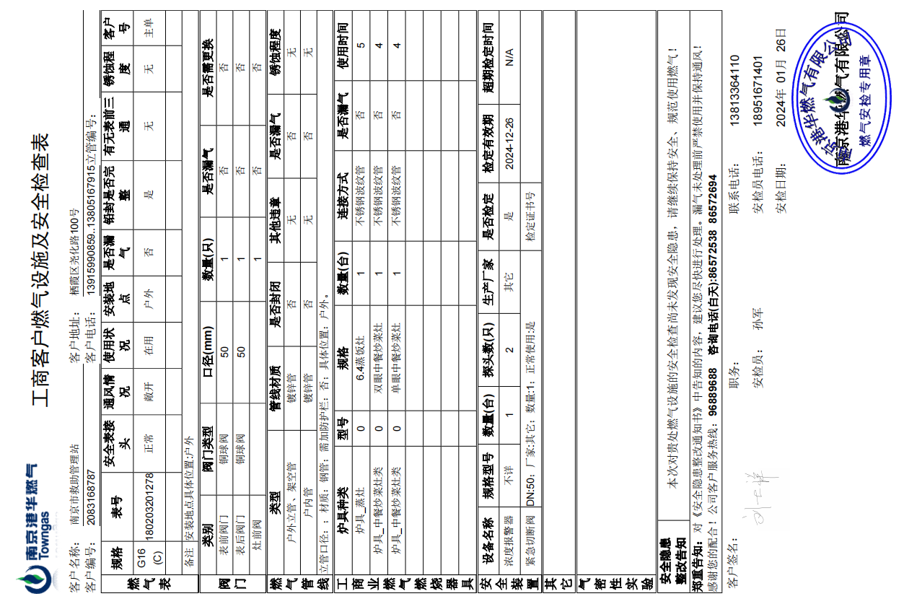

南京市救助管理站燃气安全管理做法

一、用气安全管理原则
南京市救助管理站用气安全管理坚持“五个一”原则：
（一）一套台账
我站建立了一套燃气台账，包括油烟管道清洗记录、燃气设施及安全检查表、燃气日常安全自查表、可燃气体报警器检定证书等。
（二）一次培训
我站针对新进员工，不论是否直接从事和使用燃气相关工作，都安排一次燃气安全培训；每年定期组织全体员工开展一次燃气安全培训。
（三）一份预案
我站编制了一份燃气事故应急预案，并组织员工经常性开展应急演练，提高应急处置能力。
（四）一个协议
我站和具有资质的燃气运行维护单位签订了一份维护维修协议，把燃气安全维护维修业务交给专业单位，把预防工作做到前头。
（五）一次检查
我站要求食堂工作人员在每次收工之前对燃气设施进行一次检查，确保阀门等都已经关闭。

二、南京市救助管理站燃气安全设施介绍
1.燃气灶熄火保护装置
燃气灶熄火保护装置的原理是当火焰意外熄灭时，熄火保护燃气灶上的感应探针感应不到燃烧信号即温度，控制器得不到信号就会自动切断通往安全阀的维持电流，导致安全阀关闭，从而切断燃气通道。
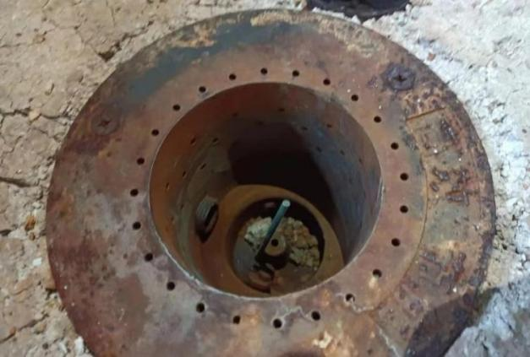
图1 燃气灶熄火保护装置
2.可燃气体报警控制器
可燃气体报警控制器可以有效地检测出可燃有毒性气体的浓度，预防气体泄漏后可燃有毒性气体浓度超标。气体探测器将传感器检测到的可燃气体浓度转换成电信号，通过线缆传输到控制器，可燃有毒性气体浓度越高，电信号越强，当气体浓度达到或超过气体报警控制器设置的报警点时，气体报警控制器发出报警信号，并可启动电磁阀、排气扇等外联设备，自动排除隐患。
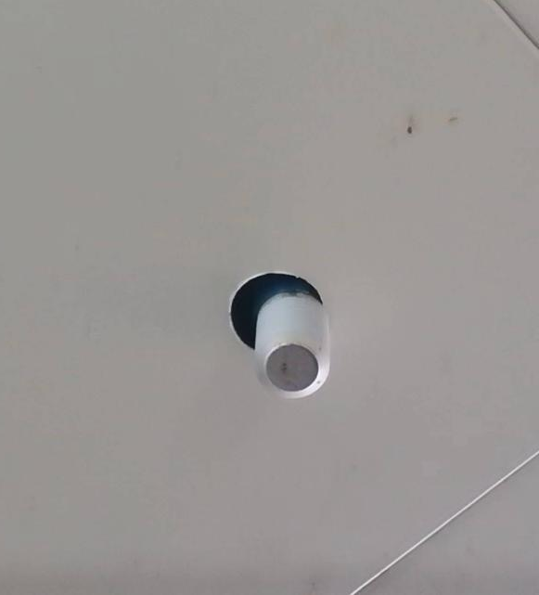
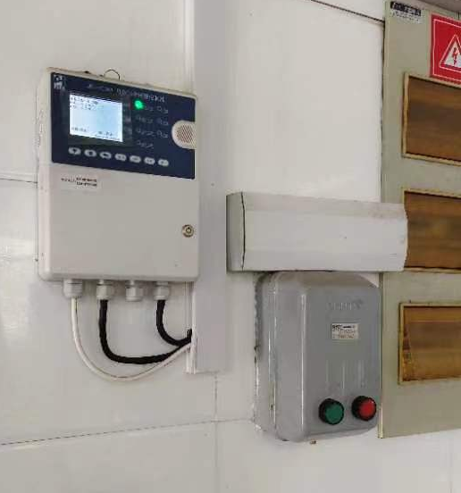

图2 气体探测器 图3 可燃气体报警控制器
3.紧急切断阀
紧急切断阀可以和可燃气体报警器形成联动。当报警器检测到泄漏，便会第一时间将信号发送给紧急切断阀，这时它会自动迅速关闭总阀门，切断燃气来源。即便当下环境中无人值守，也能避免造成事故。
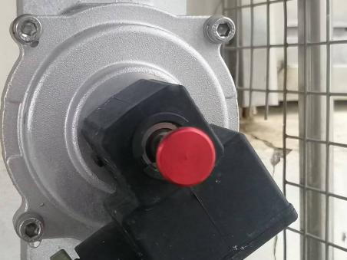
图4 紧急切断阀
4.推车式水基型灭火器
我站在食堂配置两处消防设备点，一处放置两个灭火器箱，另一处放置推车式水基型灭火器及灭火毯，每月进行一次灭火器设备检查。当食堂发生火灾时，现场工作人员利用水基型灭火器可以通过内部装有AFFF水成膜灭火剂和氮气产生的泡沫，将其喷射到燃料表面，泡沫层析出的水在燃料表面形成一层水膜，使可燃物与空气隔绝，从而达到灭火效果，防止火势蔓延。
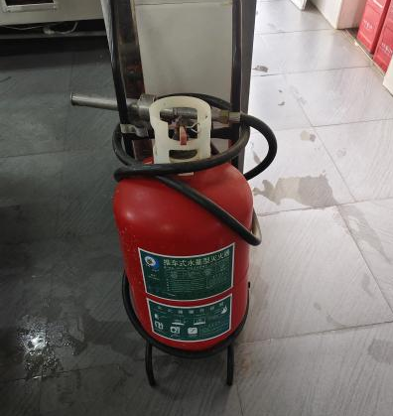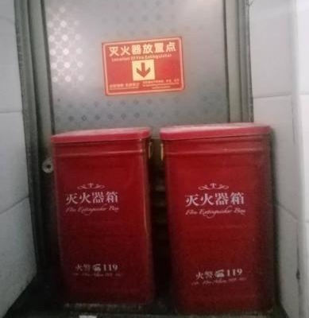
图5 推车式水基型灭火器 图6 手提式灭火器

5.灭火毯
按照国家相关标准，在食堂区域配备灭火毯，并定期进行检查和保养，在食堂中，灭火毯主要用于控制油锅着火等小型火灾。食堂油烟较多，一旦油锅着火，火势很容易失控。此时，使用灭火毯可以快速扑灭火源，防止火势蔓延，保障食堂人员安全。
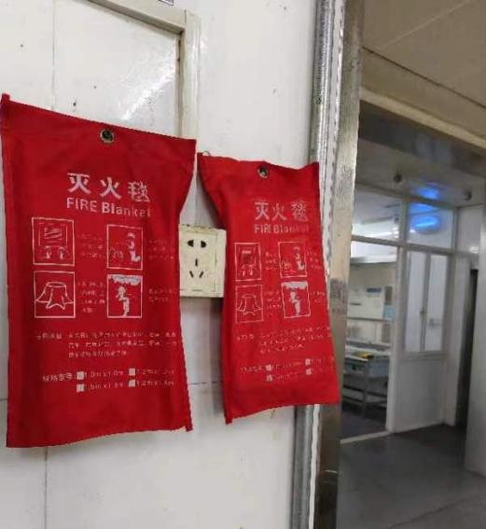
图7 灭火毯

南京市救助管理站燃气事故应急预案
燃气作为日常生活中广泛使用的能源，在带给我们便捷的同时，也存在着一定的安全风险。燃气事故通常指燃气在生产、储存、输送和使用过程中发生的泄漏、爆炸、火灾等事故。这些事故往往具有突发性、危险性和复杂性等特点，因此编制一份全面、实用的燃气事故处置应急预案显得尤为重要。
一、目的
为规范和加强燃气安全事故应急工作，使应急安全有序、高效实施及时控制和消除事故危害，保护人员生命财产安全，最大限度地减轻损失，制定本预案。
二、编制依据
《中华人民共和国安全生产法》《中华人民共和国消防法》《中华人民共和国突发事件应对法》《生产安全事故报告和调查处理条例》《城镇燃气管理条例》《生产经营单位生产安全事故应急预案编制导则》
三、适用范围
本预案适用于南京市救助管理站燃气管线及其附属设备设施运行过程中的各类安全事故。
四、工作原则
预防为主，长效管理。以保障单位燃气安全为目标，坚持“安全第一、预防为主、综合治理”的方针，实行强化单位监督与单位规范运行相结合的长效管理原则，确保燃气设施的安全运行，确保单位人员的生命及财产安全。

五、危险性分析
根据本单位安全现状分析主要危险、危害因素，主要危险目标有：
（1）户外埋地燃气管道泄漏、燃烧、爆炸；
（2）户外地上燃气管道泄漏、燃烧、爆炸；
（3）户内燃气管道泄漏、燃烧、爆炸；
（4）燃气灶具泄漏、燃烧、爆炸。
六、应急救援组织人员及职责
总指挥：站长
副总指挥：副站长
应急成员：事故调查组、应急抢险组、警戒疏散组、后勤保障组、医疗救护组
（一）总指挥职责：
（1）对事故应急救援负总责。
（2）负责发布本预案启动、关闭的命令、相关指示和协调工作。
（3）负责调动单位各种资源应急救援。
（4）负责与事故应急救援有关单位协调联动。
（5）负责向有关部门报告事故情况。
（二）副总指挥（现场指挥）职责：
（1）负责事故应急救援抢险现场指挥。
（2）负责执行预案组织抢险救援。
（3）负责组织现场人员安全抢险，控制次生事故的发生。
（4）负责组织后勤保障工作。
（5）负责向总指挥报告。
（6）总指挥外出期间，履行总指挥职责。
（三）小组成员职责：
（1）根据职责分工协助事故应急救援。
（2）负责对分管范围内的资源进行调配补给。
（3）根据总指挥及副总指挥（现场指挥）安排处理好相关事宜。
七、处理程序
（1）发现事故者应在第一时间向值班领导、消防控制中心报告。
（2）操作人员应当立即关闭天然气总阀（挂有标牌）或各分阀（挂有标牌）。
（3）若天然气泄漏无法控制，应急指挥领导小组应当立即拨打“119”报警和天然气抢修电话，并宣布单位进入应急状态，应急小组立即实施救援行动。
（4）应急抢险组负责事故现场的消防、抢险救援工作。危险区域人员有条件的应当用湿毛巾捂住口、鼻。
（5）警戒疏散组引导危险区域的所有人员撤离至上风向的安全区域。任何人在警戒区域内不得使用手机、对讲机、开关电源等一切可能发出火星的电器设备。
（6）后勤保障组确保消防器材和应急药品等物资的供应，确保抢险救援人员的人身安全。
（7）医疗救护组应当对受伤者开展救治。对受伤严重者送医院抢救，或打120求援。
（8）事故调查组组织事故调查，并将事故调查情况上报总指挥和上级主管部门。
（9）如发生闪爆，应严格按照单位“灭火应急预案”进行处理。
八、天然气事故处理的注意事项
（1）泄漏区的电气设备不能随意开关，应保持原状，避免产生火花；
- 迅速扑灭各种明火，停止焊接等明火作业；
- 不得使用金属工具，以免产生火花，不得穿着带钉鞋和化纤衣服；
- 在气体扩散区停止使用电话、手机等通讯工具；
- 冷却高温设备、物体；
- 警戒区内禁止车辆通行，防止排气筒火星和吸烟明火；
- 当天然气大范围泄漏时，应及时扩大警戒区域，并迅速向周围单位、居民区发出险情信号，要求扑灭明火、切断电源、迅速撤离。
九、天然气安全使用常识
（一）使用天然气时对环境要求：
燃气设备应设置在具有耐火、防火性能好的厨房内。房内不得堆放易燃、易爆物品，不能有第二种火源，要保证用气环境的通风换气。
（二）天然气、燃烧废气的成分及其对人体的危害有哪些？
（1）一氧化碳（CO）
一氧化碳是无色无味，具有微臭的气体，它是天然气不完全燃烧的产物。空气中一氧化碳浓度不得大于0.0024%，一氧化碳对人体危害极大，它与人体内血红蛋白的结合力大于氧的结合力，会造成人体组织缺氧，从而使人发生窒息，严重时引起内脏出血、水肿及坏死。由于一氧化碳的特性所致，使人难以觉察它的存在。当中毒后发生头晕、恶心等症状时，即使能意识到是一氧化碳中毒，但往往已经丧失控制行动的能力，不能打开窗通风或呼救。此时若不被人发现，发生死亡事故的可能性很大。
（2）二氧化碳（CO₂）
二氧化碳是无臭而带酸味的无色气体，是天然气燃烧后的产物。二氧化碳具有麻醉作用，能刺激皮肤和黏液膜。二氧化碳在新鲜空气中含量为0.04%，对人体无害。当燃烧废气充满室内未补偿新鲜空气时，室内二氧化碳增加，氧含量相对减少，会使人发生窒息。
（3）甲烷（CH₄）
天然气的主要成分就是甲烷。甲烷对人的生理无害，但有窒息作用。当其在空气中浓度达到10%时，可使人窒息死亡。空气中天然气（甲烷）含量达到5%-15%时，遇着火源会发生爆炸。
（三）燃气管道、设施为什么不能封闭起来？
天然气的管道、阀门、计量表等设施，需要经常检查、定期保养。如果将这些设施封闭起来，给检查维修带来不便，发生漏气事故不能及时发现，聚集密闭环境里的天然气，极易发生火灾、爆炸事故。
- 连接燃具的胶管有哪些规定？
胶管使用时间长，容易老化裂口而漏气，发生事故，所以使用软管应尽可能短。一般规定不宜超过两米，且不能穿墙。应随时检查胶管情况，如有老化现象，及时更换新管。
（五）怎样检查用气设施的漏气？
当怀疑气管、阀门等漏气时，可按下述步骤处理：
（1）将燃具（如：灶、热水器等）全部关闭，观察计量气表最后一位数字，经长时间仔细观察应无走动现象。
（2）用肥皂水或高泡洗衣粉水刷在阀门、管道、接头等处，如有鼓泡现象，则有漏气点。
（3）关闭计量气表前面进气阀门，请天然气公司维修人员修理。
（4）不得用明火查漏。
（六）天然气大量泄漏时应怎样做应急处理？
（1）接到停气通知或发现突然停气，应关闭用气设备阀门，以免来气后，未燃烧的天然气泄漏到室内。设备老化、损坏也可能造成天然气泄漏。
（2）发现室内泄漏大量天然气时，首先应设法切断气源，打开门、窗，降低空气中天然气浓度，然后通知天然气公司维修人员处理。不可使用燃具，不能开关电灯，杜绝室内产生火花，以防泄漏气体燃烧爆炸。
（七）怎样进行中毒人员的救护？
发现有人天然气中毒时，应先关断气源，打开门窗通风换气，迅速将中毒人员抬离中毒环境，实施人工呼吸，及时送医院抢救。
使用天然气中毒时的症状如下：
轻度：头昏、太阳穴发胀。
中度：头昏、眼球胀痛、恶心、四肢无力，坐卧不安。
严重：昏迷、呼吸困难、休克、缺氧窒息死亡。反复慢性中毒，会使人健康状况变差，记忆力减退。
（八）为什么燃气管道、设施经统一安装验收后不能任意改动燃气管道？
燃气管道设备的安装，都是严格按照国家有关技术规范设计、安装、检验后才投入使用，以确保供、用气设施的严密性及使用安全性。未经天然气公司专业人员现场勘察、整改、检验，用户私自移动管线、设施的安装位置，其严密性、安全性和耐用性都无可靠保障。所以，用户的用气环境改变或需要对天然气设施进行整改，必须按程序在天然气公司申请办理，统一整改验收。用户不得擅自移动燃气设施及扩大用气范围，改变用气性质。

